Site e-commerce
Présentation

Table des matières
1- Objectifs 2
2- Sites e-commerce 2
2.1.1- Hébergement 2
2.1.2- En local - solution ecomBox 3
2.1.3- Principe site php 4
2.1.4- ​Conclusion 4
2.2- Comparatifs de quelques solutions pour e-commerce 4
3- Site e-commerce et cahier des charges 5
3.1- Présentation d’un site prestashop 5
3.2- Cahier des charges 5

Objectifs
Méthodologie de création d’un site internet e-commerce :
- Découverte des hébergeurs
- Applications site e-commerce
- Découverte Prestashop (front office)
- Cahier des charges

Sites e-commerce

Hébergement
Généralement il faut louer un hébergement avec serveur web php et Cpanel (Tableau de commandes)
Ex O2switch, HostPapa
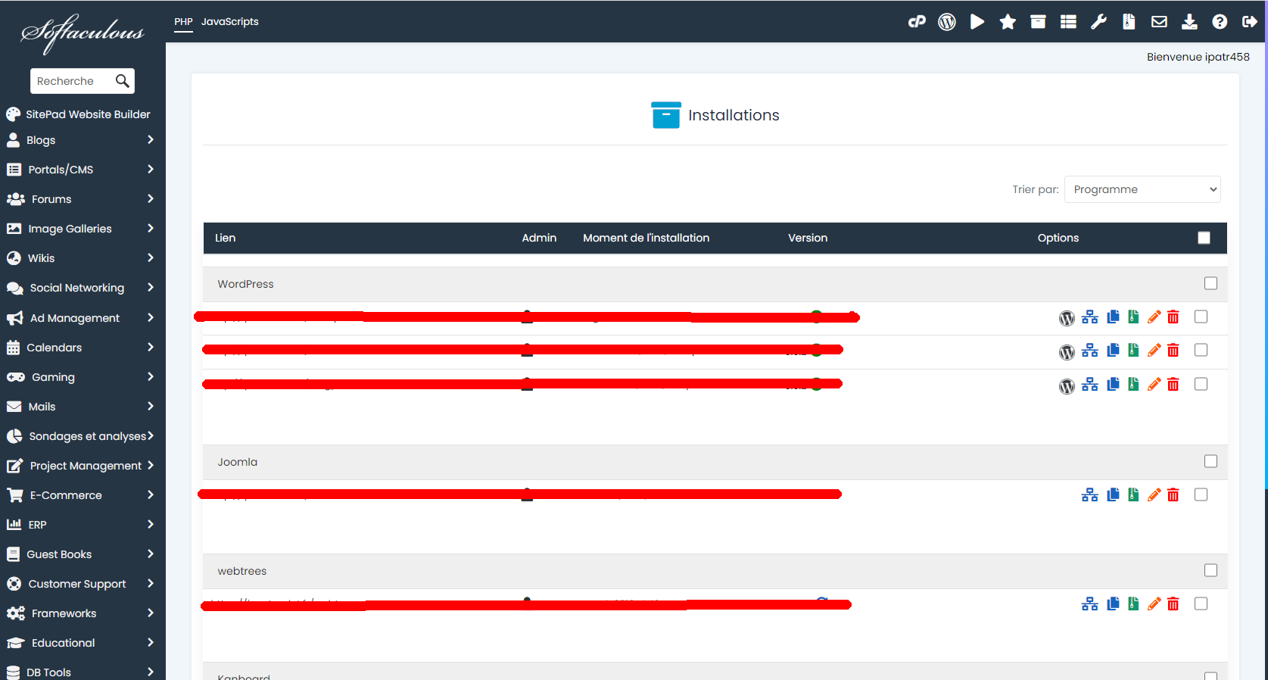
Vos notes
...

A faire
Trouver sur internet 3 services d’hébergement proposant des abonnements mensuels inf à 6€
Indiquez les caractéristiques principales
Votre recherche sera présentée dans un tableau
...

En local - solution ecomBox
Url d’un site prestashop – IP local à personnaliser xxx.xxx.xxx.xxx.
FrontOffice
http://xxx.xxx.xxx.xxx:8800/prestashop-art-rpttest/fr/

BackOffice
http://xxx.xxx.xxx.xxx:8800/prestashop-art-rpttest/administration
ID admin.etud@btsmco.fr
MdP btsTCprestashop
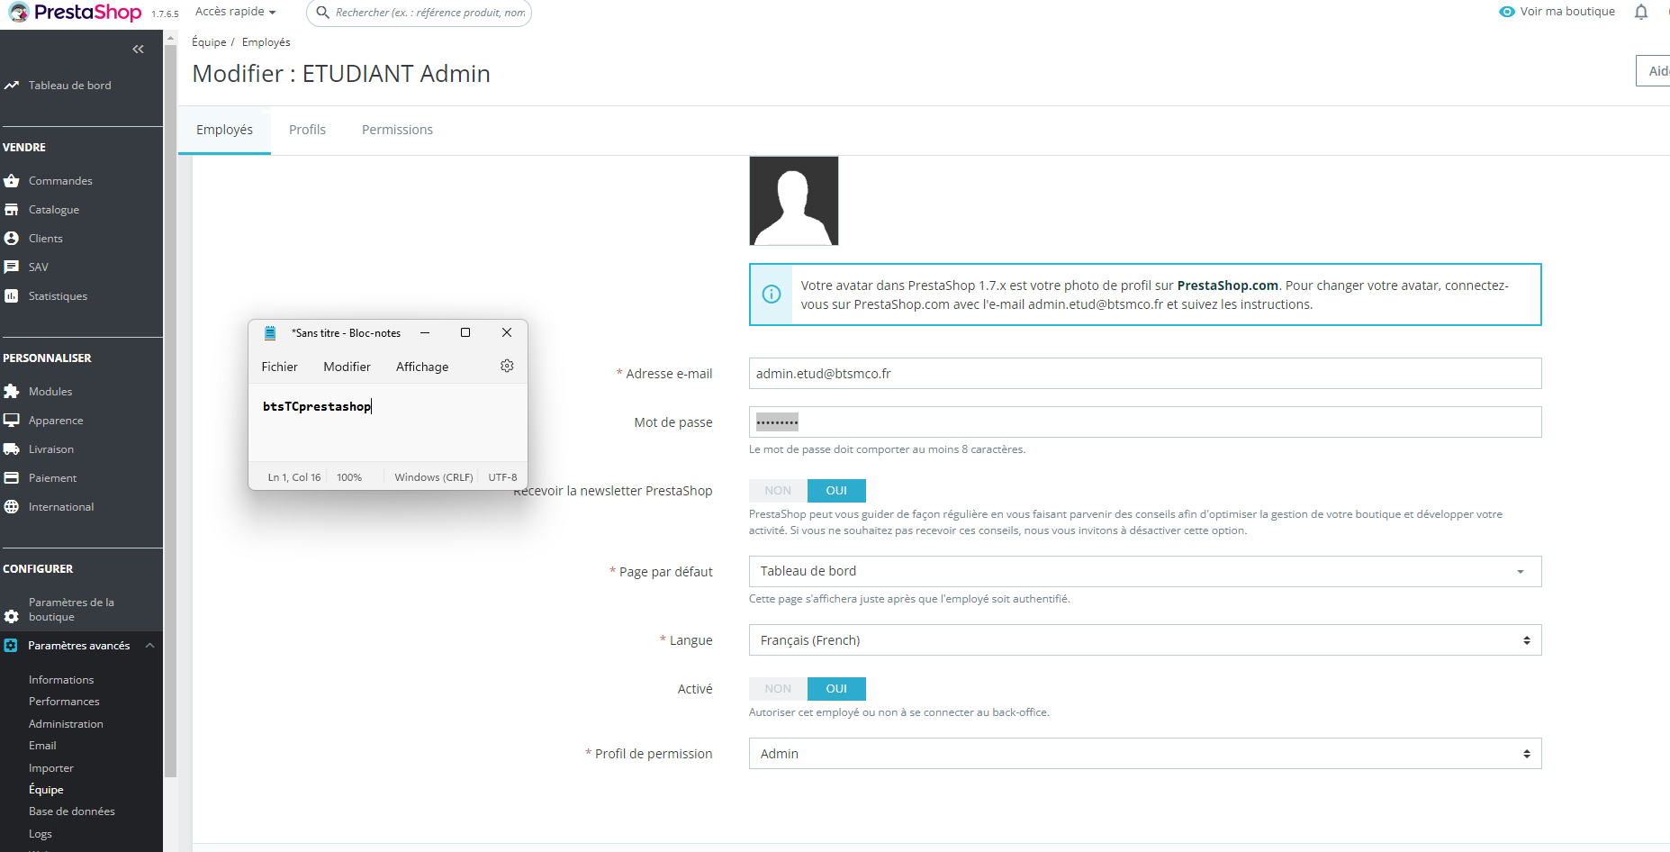
Vos notes
...

Principe site php
L’internaute demande à consulter une page d’un site
Le serveur reçoit la requête, si le site est dynamique alors il construit la page en prenant les données dans la base de données associée au site via un programme en php => page html
Le serveur envoie la page
Le poste de l’internaute visualise la page
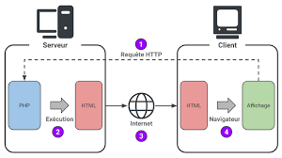

​Conclusion
Sites => Serveur web, Interface d’administration du site = Back Office, Site en ligne = Front Office

Nous dirons que nous possédons un hébergeur pour la suite !

Comparatifs de quelques solutions pour e-commerce
Source : Veille Pierre Dupond
Les meilleurs plateformes de ventes en lignes :
- Wix ecommerce : un site de vente avec un bon rapport qualité/prix
- IONOS (1&1) Boutique en ligne : une boutique en ligne avec des fonctions professionnelles
- WooCommerce : idéal pour créer son site de vente en ligne WordPress
- Shopify : une référence mondiale pour les sites de vente en ligne
- Squarespace : pour des ecommerce créatifs !
- Weebly : l’une des solutions ecommerce les plus simples
- Jimdo E-boutique : un site de vente en ligne simple à créer
- Ecwid : l’extension pour vendre sur tous les sites web
- PrestaShop : un acteur majeur de l’e-commerce en Europe

Vos notes
Rq sur site Pierre Dupond - Blogspot
...

Site e-commerce et cahier des charges

Présentation d’un site prestashop
Site de la Foire aux vins du lycée Rieffel

https://www.foire-aux-vins.n-t-a.fr/
Hébergeur O2switch

A faire
Naviguer dans le front office.

Vos notes
Résumer en quelques lignes la finalité de ce site.
...

Cahier des charges
A faire
En utilisant le cahier des charges proposé par LaFabrique du Net, créez une carte mentale appliquant ce cahier des charges au site de la FAV du lycée.
Lien vers le cahier des charges :
https://www.lafabriquedunet.fr/wp-content/uploads/2016/04/LaFabriqueduNet_Cahier_des_charges_de_site_ecommerce.pdf

Préciser les outils à maîtriser si besoins.

